ỦY BAN NHÂN DÂN TP.HCM

**TRƯỜNG CAO ĐẲNG CÔNG NGHỆ THỦ ĐỨC**



**BÁO CÁO ĐỒ ÁN CHUYÊN ĐỀ WEB 1**

**NĂM HỌC 2018 – 2019**

**Tên đề tài:**

**Website bán hàng**

**Nhóm trưởng: Đỗ Nguyễn Thành Luân (1451TT0147)**

**Nhóm phó: Võ Nhật Thiện Minh (1451TT2015)**

**Thành viên 1: Ngô Quốc Đạt (1451TT1222)**

**Thành viên 2: Trần Ngô Thái Hòa (1451TT2401)**

**TP. Hồ Chí Minh, năm 2019**

**Danh mục chữ viết tắt**

|  |  |
| --- | --- |
| **Chữ thu gọn** | **Chữ đầy đủ** |
| CNTT | Công nghệ thông tin |
| GV | Giảng viên |
| SV | Sinh viên |
| HTGD&HT | Hỗ trợ giảng dạy và học tập |
|  |  |
|  |  |
|  |  |

# 

# Danh mục biểu bảng số liệu

**ÁP DỤNG CHO 2 BÀI TEST**

Bảng cơ sở dữ liệu phải thể hiện đầy đủ dữ liệu mà yêu cầu của project muốn,giúp tăng thêm tính năng thêm,sửa,xóa,cập nhật thông tin

Thiết kế CSDL phải đầy đủ tính năng về các table và fields cần thiết :

* Thiết kế các bảng cơ sở dữ liệu phải liệt kê phải đầy đủ để có thể quản lý thông tin một cách hợp lý.
* Tạo relation phù hợp với yêu cầu của các CSDL: Thiết kế hợp lý ,cập nhật đúng dử liệu.
* Thêm dử liệu và export theo chuẩn yêu cầu.

**CƠ SỞ DỮ LIỆU 8 BẢNG THỰC THI**

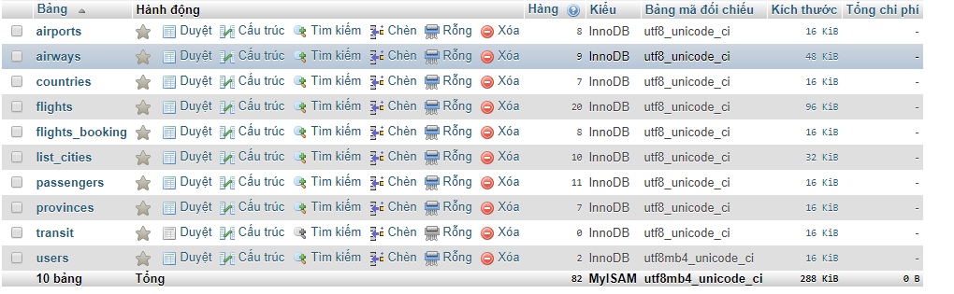

**Hình 1:Bảng cơ sở dữ liệu theo yêu cầu**

**Cơ Sở dữ liệu của từng bảng**

**Bảng airports**: Hiển thị các danh sách của các hãng máy bay trong nước và ngoài nước.

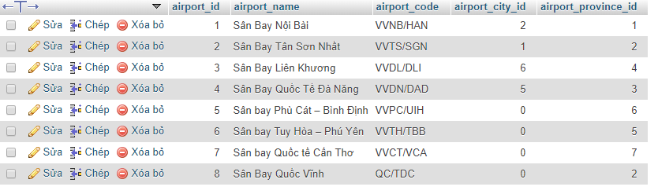

**Bảng airways:** Hiển thị các danh sách của các hãng máy bay đã và đang bay trong và ngoài nước

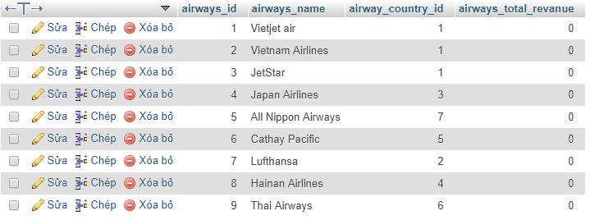

**Bảng countries:**Hiển thị các nước các hãng bay bay qua và có hợp tác với nước đó

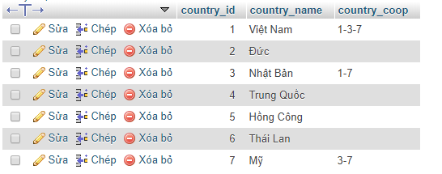

**Bảng Flights:** Hiển thị thời gian và các thành phố máy bay ghé qua giá cả,các ngày mà admin đã cập nhật và tạo

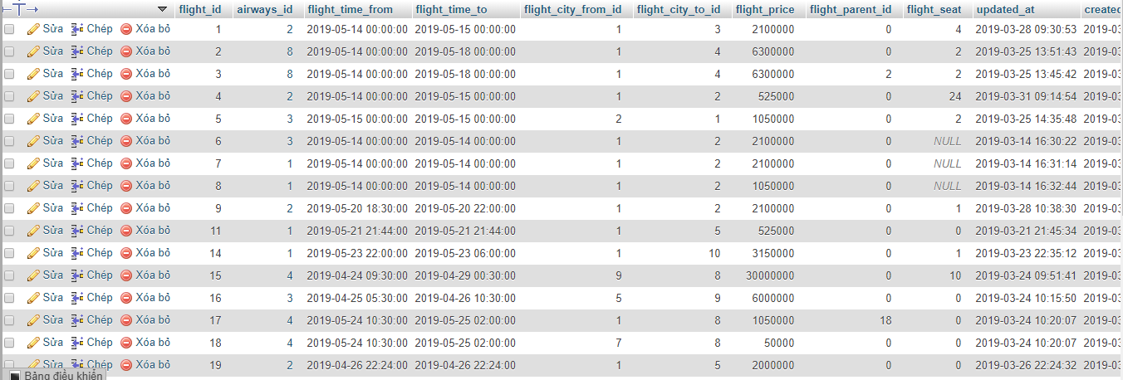

**Bảng Flights_booking:** Hiển thị danh sách các chuyến bay mà khách hàng đã đặt vé,các phương thức thanh toán,các cập nhật và tạo.

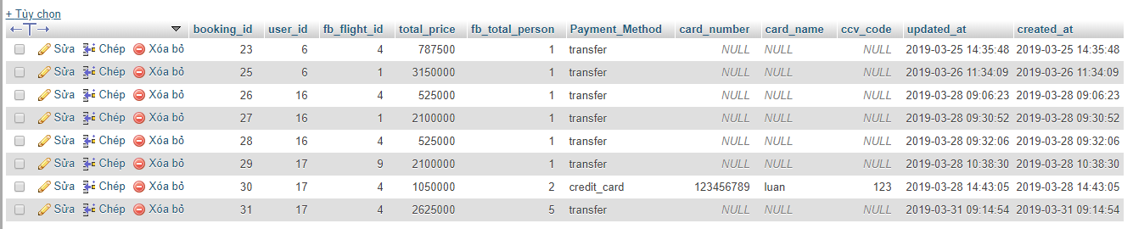

**Bảng list_cities:** Hiển thị bảng danh sách các thành phố trong và ngoài nước.

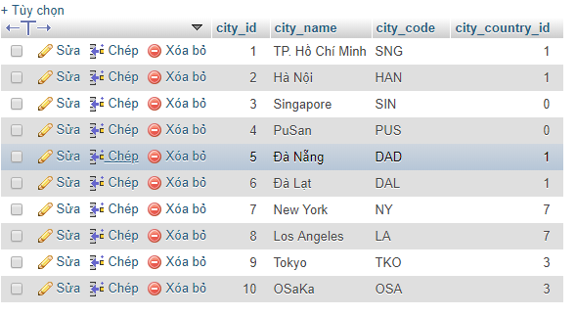

**Bảng passengers:** Hiển thị danh sách các hành khách, thông tin và ngày giờ được dặt bởi họ.

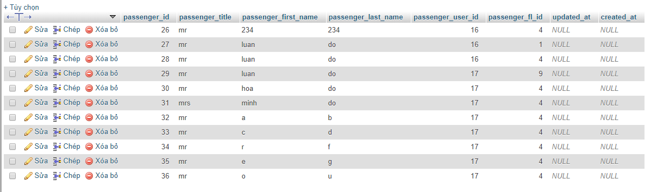

**Bảng province:** Hiển thị các chuyến bay phù hợp để khách hàng có thể dễ dàng theo dõi và đặt vé.

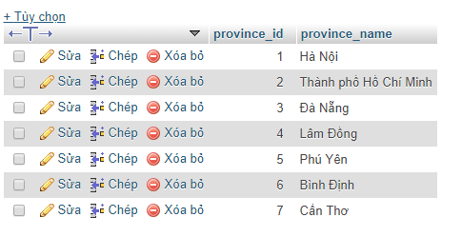

**Bảng transit:** Hiển thị danh sách quá cảnh của hành khách khi chuyến bay đến trạm để nghỉ**.**

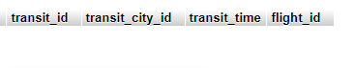

**Bảng user:** Hiển thị danh sách các tài khoản của user và admin.



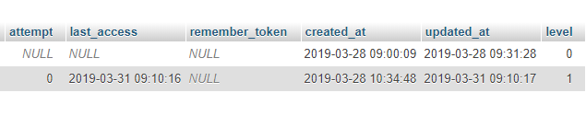

**TEST1**

**Câu 1:**

1. **Trang chủ :** Thể hiện đầy đủ thông tin tài khoản cho phép chỉnh sửa, thông tin, cho phép tài khoản đặt vé chuyến bay chức năng đăng

nhập, đăng ký.

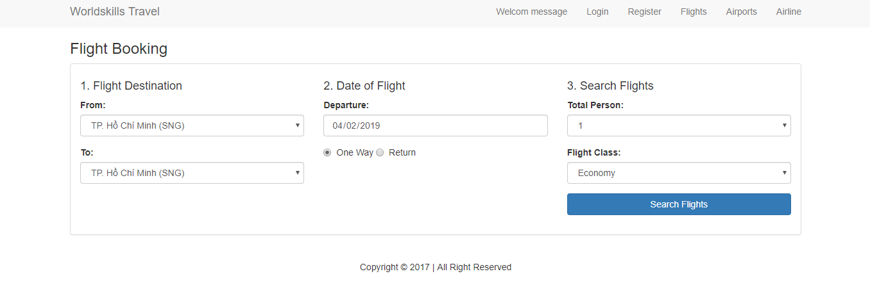

1. **Đăng ký:** Bắt buộc người dùng nhập email, password, name.

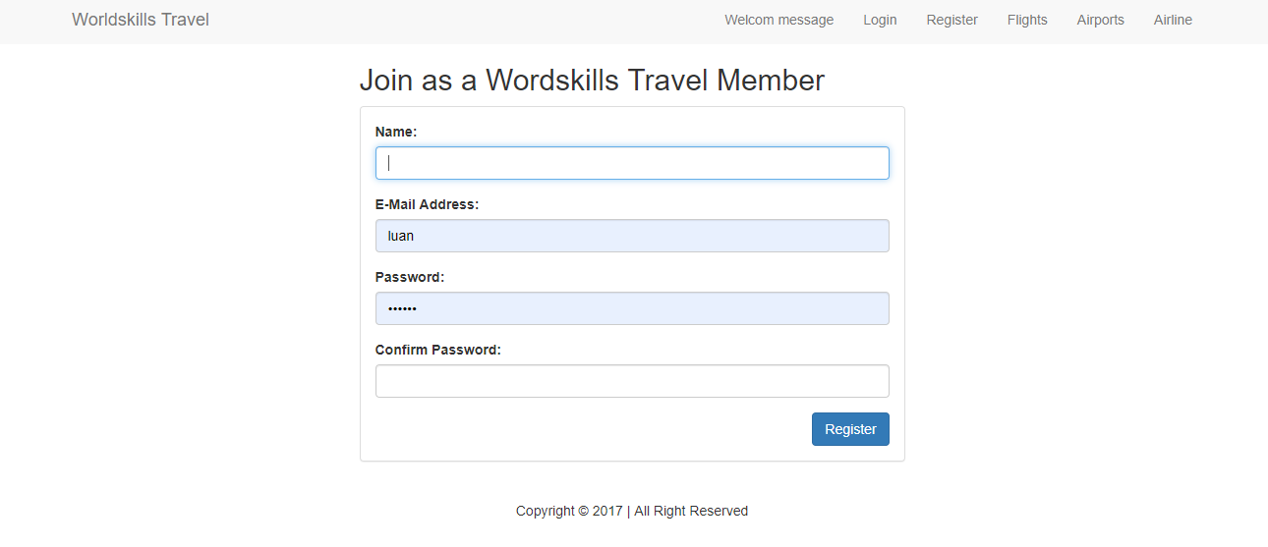

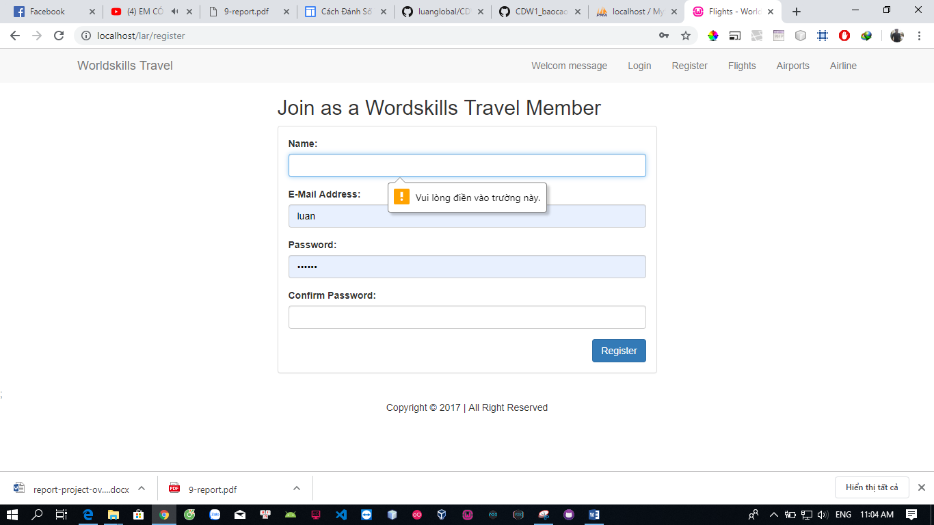

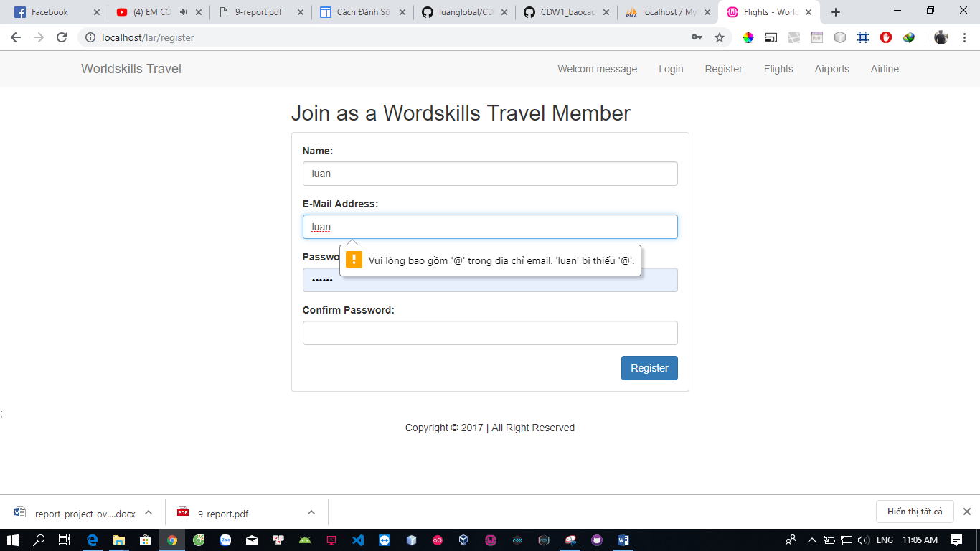

**Hình 2: Hình ảnh hiển thị thông báo khi nhập sai dữ liệu**

**Code:**

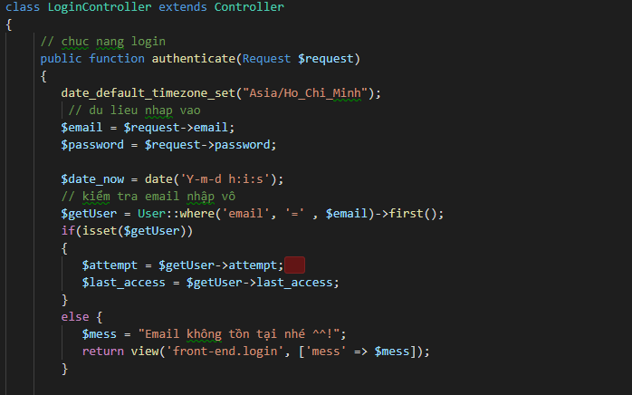

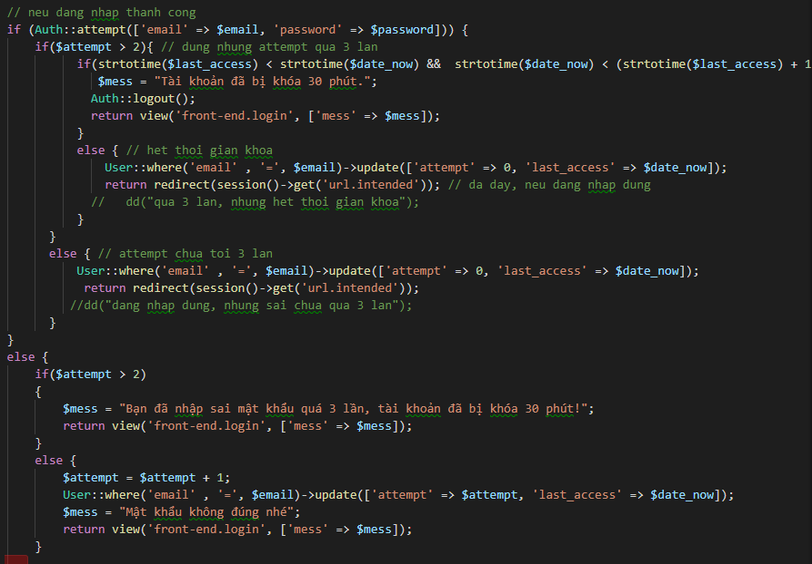

(Hình ảnh file code xử lý chức năng đăng ký)

1. **Đăng nhập, đăng xuất:** Bắt buộc người dùng nhập thông tin email, password chính xác mới đăng nhập được.

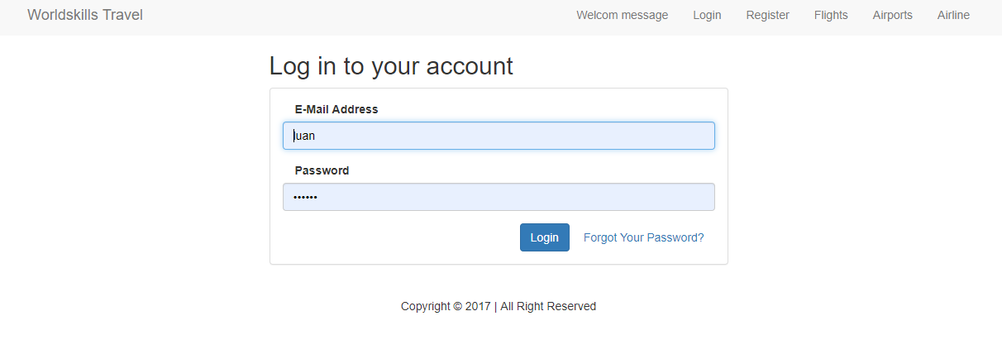

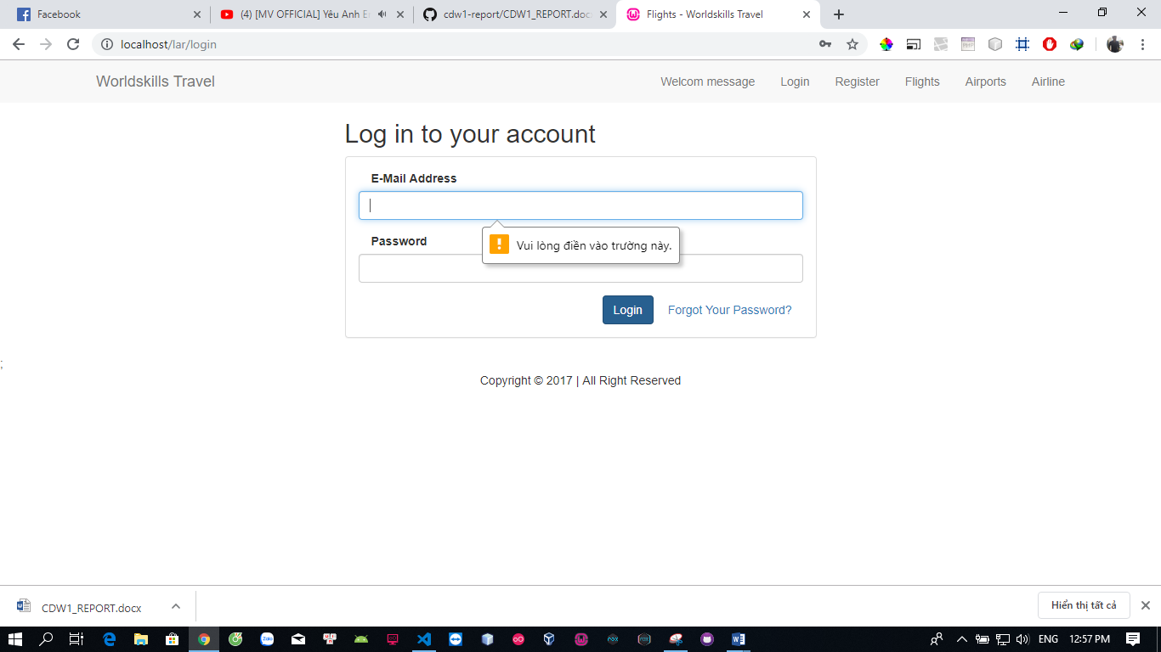

(Hình ảnh giao diện đăng nhập yêu cầu nhập đủ thông tin)

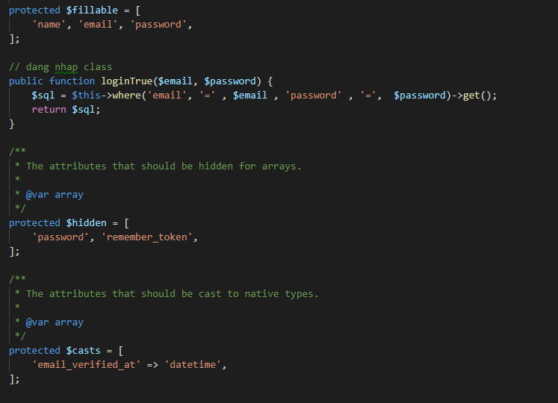

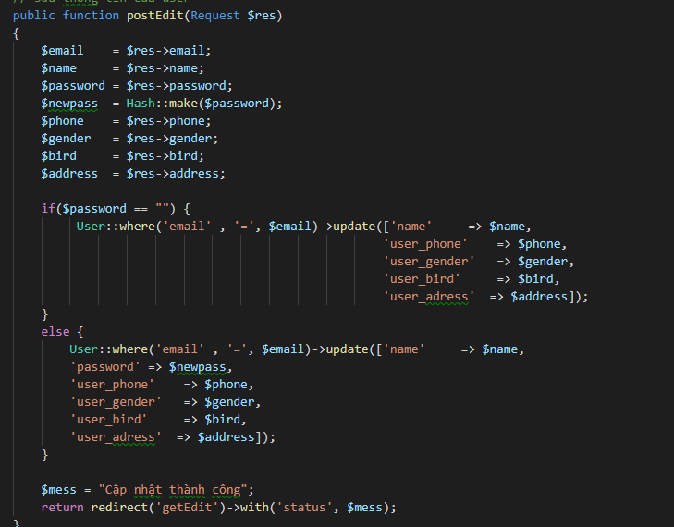

1. **Cập nhật thông tin:** Cho phép chỉnh sửa thông tin sau khi đăng nhập thành công nhưng phải nhập đầy đủ thông tin email, password, name, phone, gender, Birth, Address.

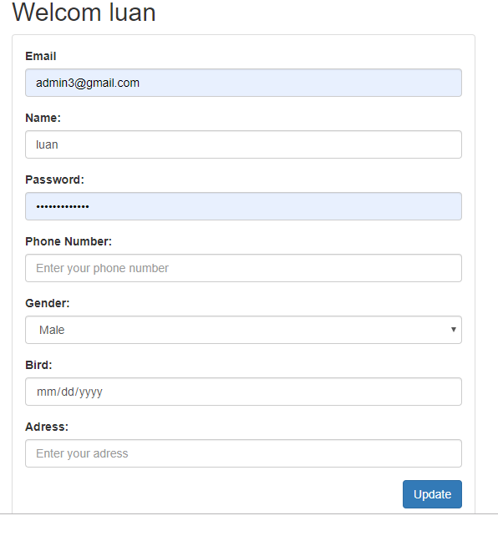

(Hình ảnh cho phép chỉnh sửa thông tin người dùng)

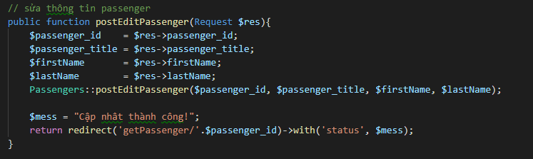

1. **Tính năng sai password 3 lần liên tiếp:** Nếu nhập quá số lần quy định sẽ khóa tài khoản theo quy định.

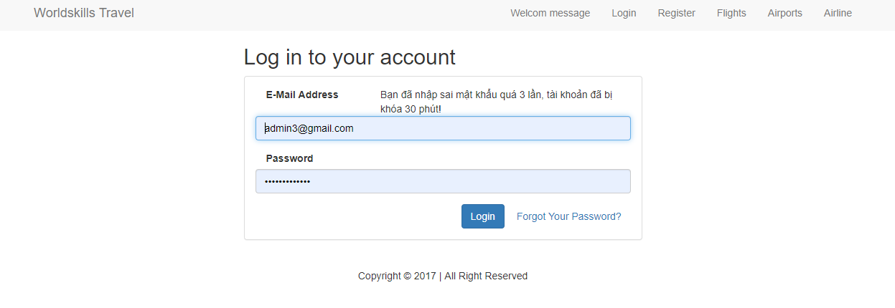

(Hình ảnh tính năng đăng nhập sai quá 3 lần, khóa tài khoản 30 giây)

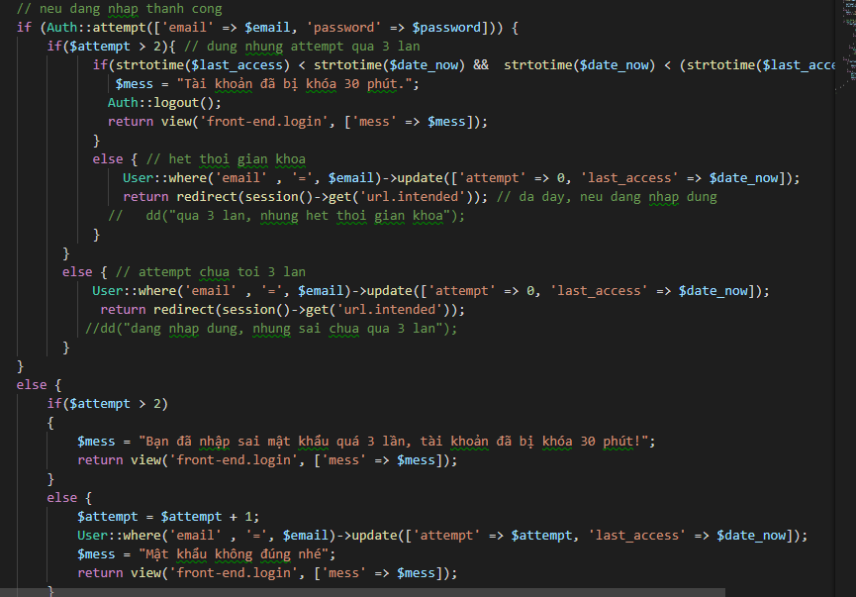

(Hình ảnh code xử lý đăng nhập sai quá 3 lần)

**Test 2**

1. Quản lý danh sách các sân bay- 1 tỉnh có thể có nhiều sân bay, mỗi sân bay có 1 tên gọi.

- Trang danh sách tỉnh có các sân bay được hiển thị dựa trên giao diện trang flight-book-view.blade.php

1. Quản lý danh sách hãng bay

- Có nhiều hãng bay trên thế giới, cần quản lý thông tin hãng bay theo Quốc gia. Ví dụ: VietNam Airline của Việt Nam, Japan Airline của Nhật Bản.  
- Thông tin hiển thị các hãng bay của 1 Quốc gia dựa trên giao diện flight-list.blade.php

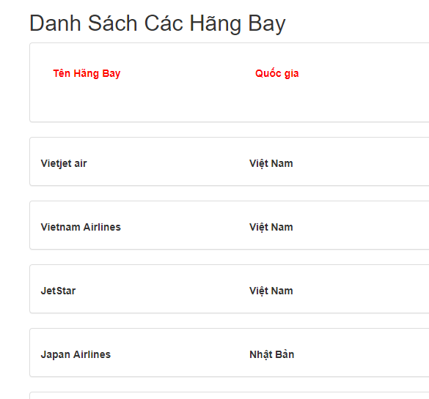

(Hình ảnh quản lý danh sách hãng bay)

1. Thông tin chi tiết 1 chuyến bay- 1 tuyến đường bay được xem là hợp lệ:  
   Tuyến nội địa (di chuyển trong cùng 1 Quốc gia) chỉ do hãng bay của Quốc  
   gia đó khai thác.  
   Tuyến xuyên Quốc gia (bay từ Quốc gia này sang Quốc gia khác) phải là  
   đối tác của nhau mới được phép mở tuyến bay và phải là đối tác của nhau mới bay được.  
   **VD:** Mỹ - Việt Nam không cho phép bay trực tiếp.  
   **VD:** Việt Nam – Nhật Bản có thể bay trực tiếp.

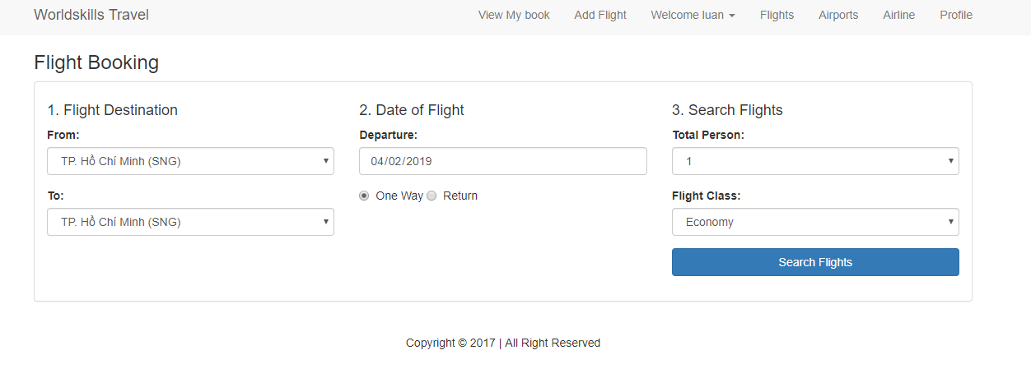

(Hình ảnh chi tiết tìm chuyến bay)

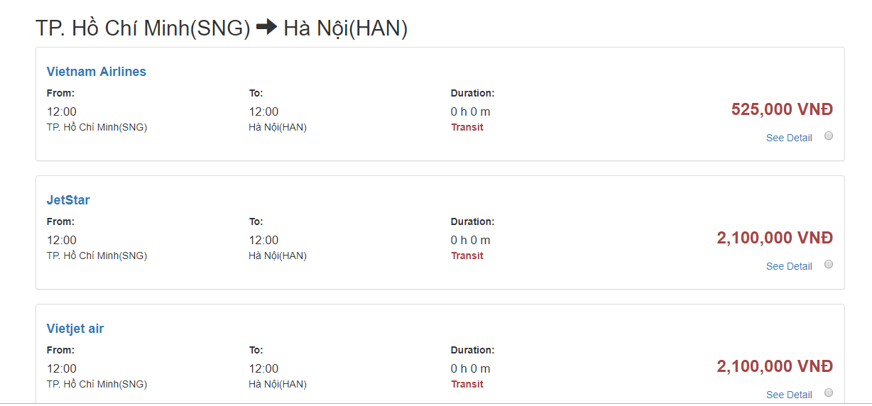

(Hình ảnh chuyến bay tìm thấy)

1. Quản lý đặt vé (flight-book.blade.php)- **Tại trang đặt vé cần chú ý thông tin:** Nếu đặt vé cho 5 người, thì phải quản lý thông tin của 5 người đó.  
   - **Vé đặt thành công khi:**• Tồn tại chuyến bay  
   • Khoảng thời gian hợp lệ  
   - **Phát triển thêm tính năng:** Xem chi tiết vé đã đặt. Giao diện được phát triển dựa trên flight-detail.blade.php  
   - Cung cấp tính năng hủy đặt vé, dựa trên giao diện flight-list.blade.php  
   - Cung cấp tính năng quản lý các vé đã đặt, dựa trên giao diện flight-list.blade.php  
   - Cung cấp tính năng sửa thông tin hành khách, dựa trên giao diện register.blade.php

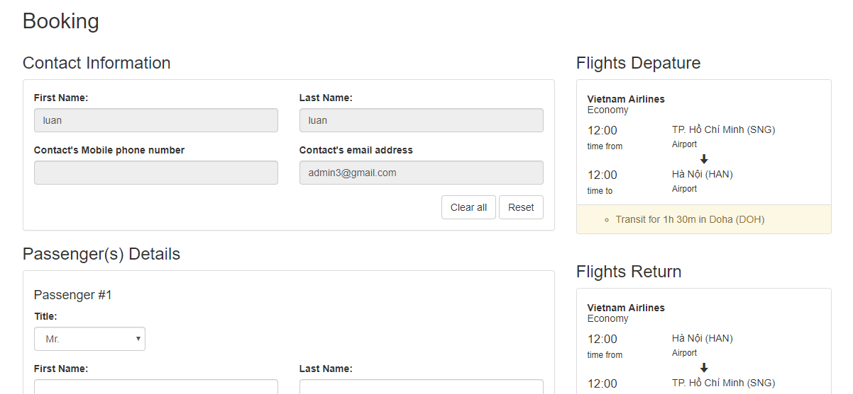

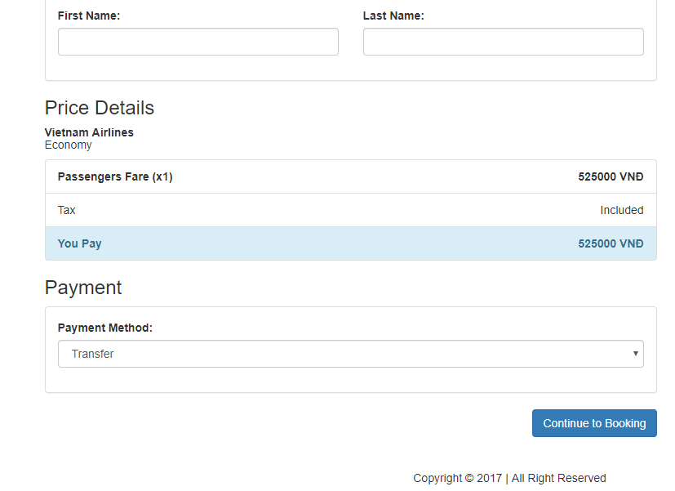

Chi tiết chuyến bay sau khi đặt vé

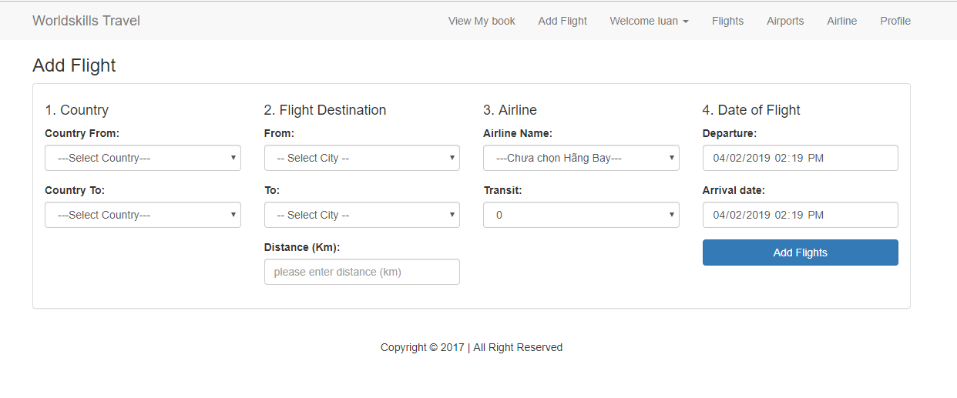

Admin tạo chuyến bay

Code:

Tạo chuyến bay

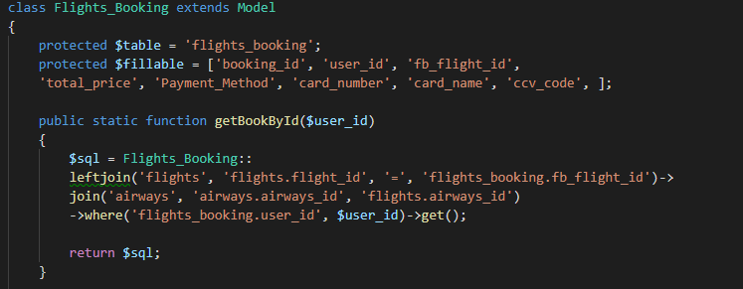

Đặt vé chuyến bay

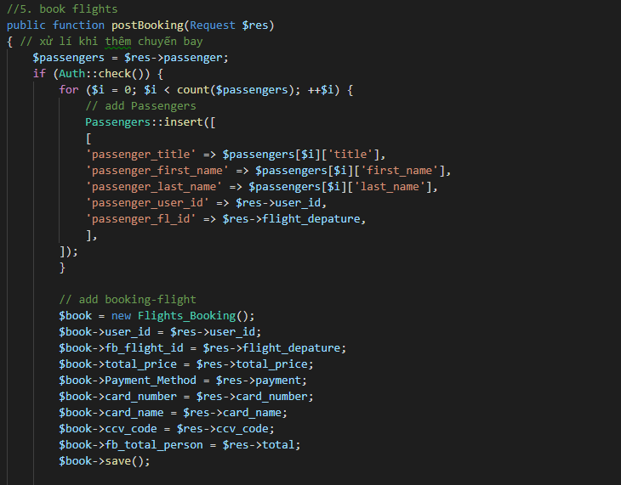

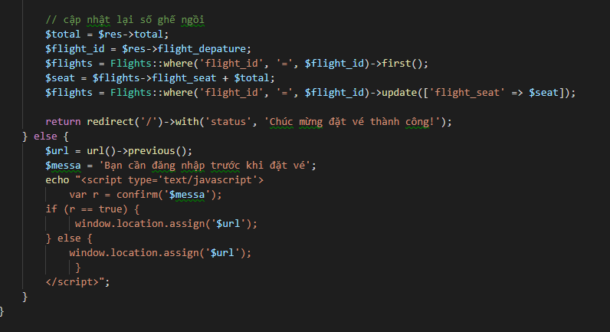

Lấy danh sách thành phố

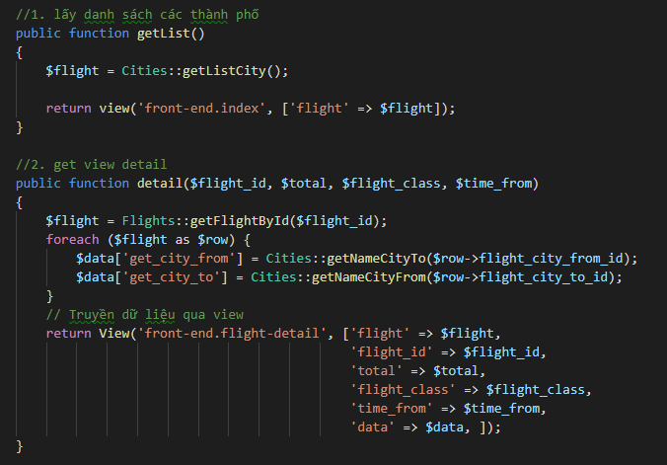

LOAD thành phố

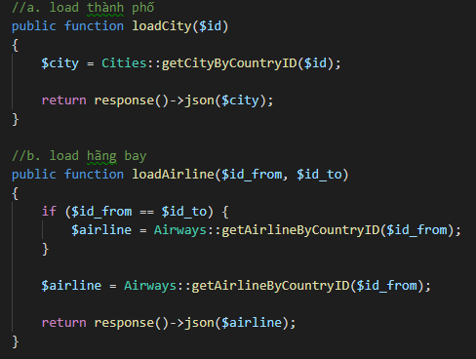

Sửa thông tin hành khách

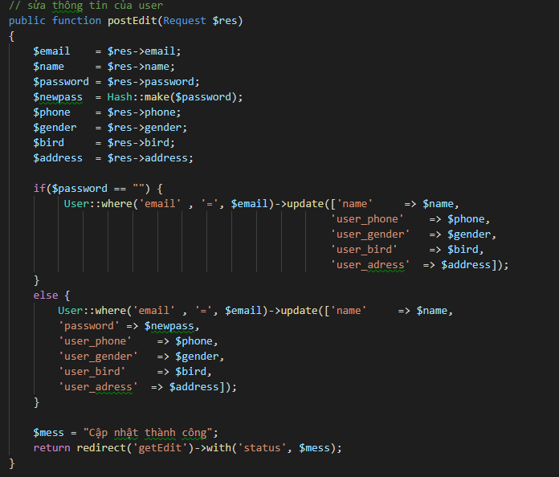

Xem chi tiết vé

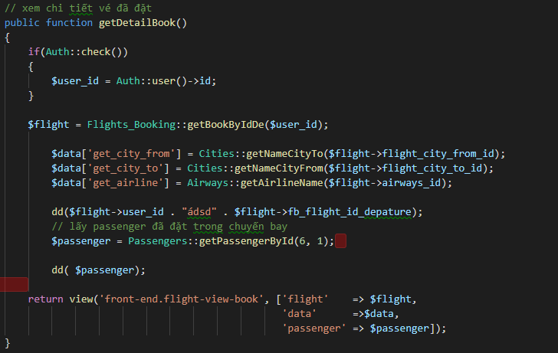

Quản lý các vé đã đặt

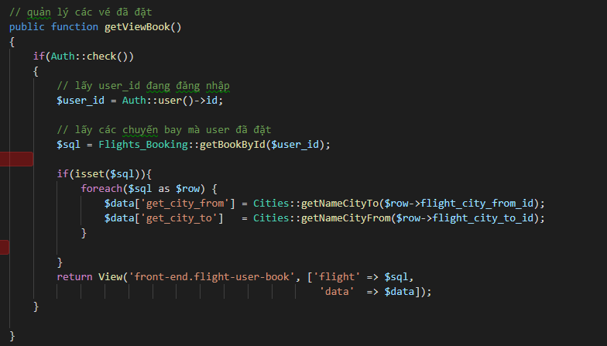

Hủy đặt vé

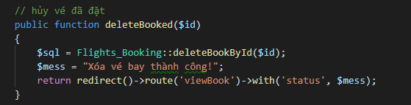

**Xem Chi Tiết Đặt Vé**

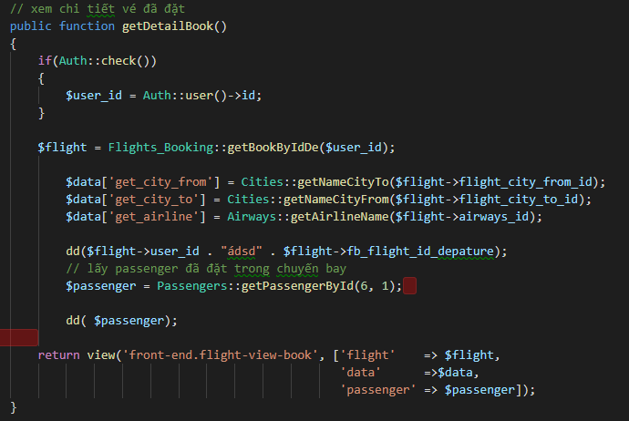

**Hiển thị danh sách sân bay tỉnh và các hãng máy bay theo nước**

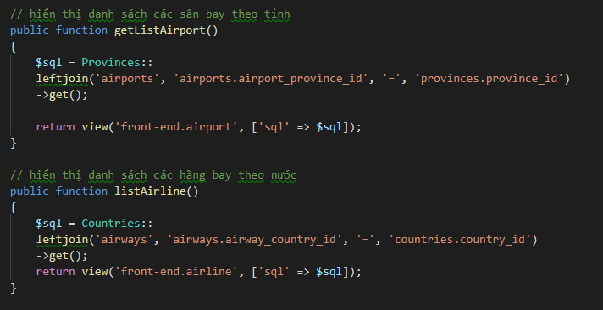

# Danh mục hình ảnh.

# Phần mở đầu

## 1. Lý do chọn đề tài

+ Tính thời sự của đề tài: Với nhu cầu và tính chất công nghệ hóa hiện nay việc một trang website phải đáp ứng được các nhu cầu về các tính năng và các giao diện mới độc và lạ đang trở nên khá hấp dẫn cho các khách hàng từ dễ chịu cho đến khó tính nhất cũng phải hài lòng cho ta thấy được giao diện đẹp và làm hài lòng trong mắt khách hàng là một ngành hái ra tiền cho các developer trè tuổi thiết kế tạo nên các bộ mặt của một cái front-end dành cho khách hàng.

+ Tính cấp thiết đáp ứng nhu cầu phát triển kinh tế - xã hội, nâng cao chất lượng đào tạo.

## 2. Mục đích nghiên cứu

+ Giúp cho sinh viên hiểu thêm về html, css, js và nắm vững các kiến thức cơ bản cũng như các kỹ năng lập trình web, thiết kế một cách hiệu quả nhất đề có thề nắm bắt được thị hiếu cùng với sự thèm khát nguồn nhân lực đang còn thiếu của các công ty trong các framework nổi tiếng nhất hiện nay.

+ Hoàn thiện hơn về kỹ năng lập trình website, thiết kế bộ mặt cho các trang website với các kỹ năng trong việc thiết kế, lập trình và kỹ năng làm việc nhóm. Nâng cao về khả năng tư duy và sáng tạo trong quá trình học tập .

## 3. Đối tượng và khách thể nghiên cứu

+ Đề tài được thực hiện nghiên cứu để áp dụng trong phạm vi Khoa CNTT Trường Cao đẳng Công nghệ Thủ Đức.

## 4. Giả thuyết nghiên cứu.

Nghiên cứu chủ đề về html, css, js với các tính năng cho người dùng đặt vé. Ngoài ra nó còn giúp quản lý các chuyến bay trong nước và quốc tế một cách khoa học nhất nhằm phát triển dịch vụ hàng không mà đối tác yêu cầu.

## 5. Nhiệm vụ nghiên cứu

+ Hệ thống hỗ trợ giảng dạy và học tập được triển khai trong hầu hết các trường ở Việt Nam.

## 6. Phương pháp nghiên cứu

+ Phương pháp nghiên cứu tài liệu.

+ Phương pháp điều tra.

+ Phương pháp thực nghiệm.

# Phần nội dung

## Chương 1: Cơ sở lý luận

### Tổng quan về đề tài.

Việc kinh doanh – mua bán là nhu cầu không thể thiếu đối với mỗi chúng ta .Trong thời đại cạnh tranh hiên nay việc giới thiệu sàn phẩm đối vối từng cá nhân với chi phí hợp lý là một vấn đề nan giải của người kinh doanh.Với nhu cầu mua sắm các sản phẩm đa dạng đạt chất lương và hợp túi tiền của khách hàng.

Mặt khác nhiều cửa hàng gặp khó khăn trong việc quản lý bộ mặt trang website trở nên thân thiện và hợp mắt người tiêu dùng từ khách hàng dễ tính đến các khách hàng khó tính nhất.

Nắm bắt được tình hình đó nhóm chúng em tiến hành thiết kế webite bán hàng online để hỗ trợ cho việc bán hàng được thuận lợi hơn với các chủ doanh nghiệp.

### Giới thiệu về hệ thống.(viết lại chụp hình các giao diện )

Một cái trang website bán hàng thì bao gồm các trang như sau:

* Trang Tin tức.
* Trang Chủ.
* Trang Sản phẩm.
* Trang Đăng nhập.
* Trang thanh toán.

Trang Chủ: Hiển thị các thông tin và cập nhật mới nhất của shop.

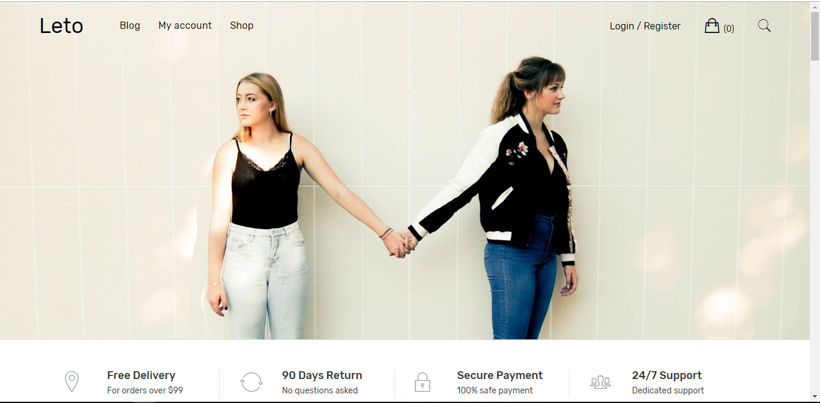

Hình 1. Trang chủ.

Trang Tin tức:

Thông báo các tin tức mới cập nhật.

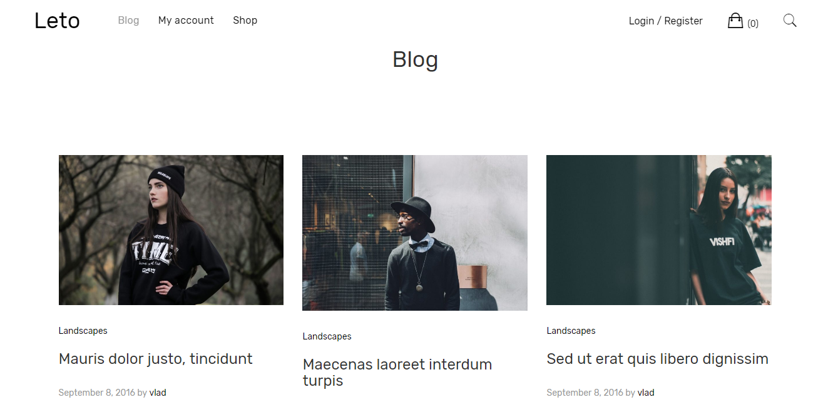

Hình 2.Trang Tin tức.

Trang Sản phẩm:

Show ra các sản phẩm hiện đang có hoặc mới cập nhật với giá cả tốt nhất của trang website.

Khách Hàng có thể thêm và thoải mái lựa chọn các sản phẩm mà mình thích.

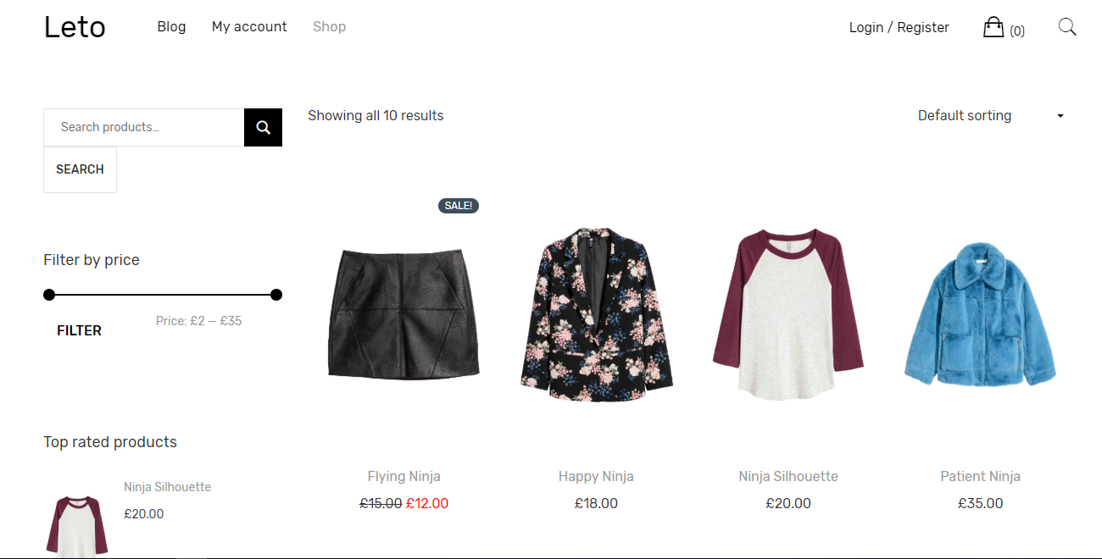

Hình 3.Trang Sản phẩm.

Trang Đăng nhập :

Cho phép người dùng đăng nhập vào hệ thống để mua và đặt hàng online và cho admin quản lý được trang web của mình.

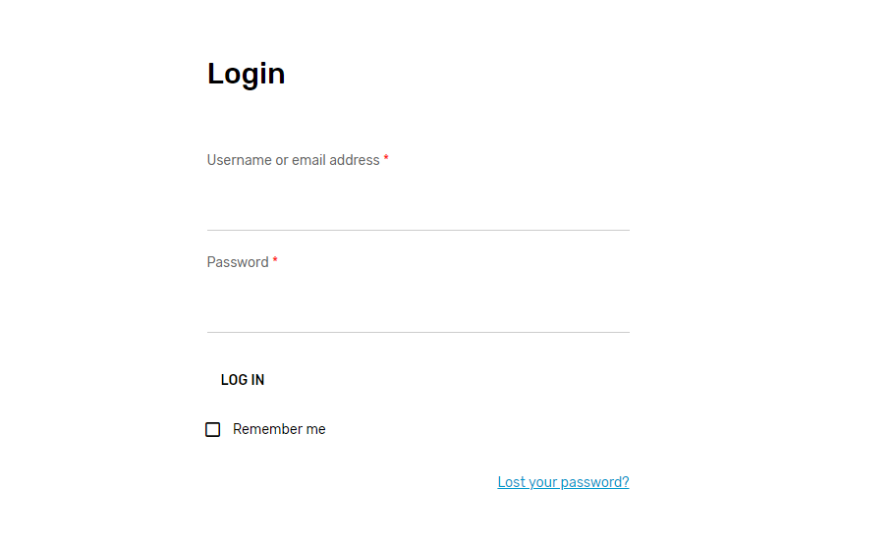

Hình 4. Trang Đăng nhập.

Trang Tìm kiếm:

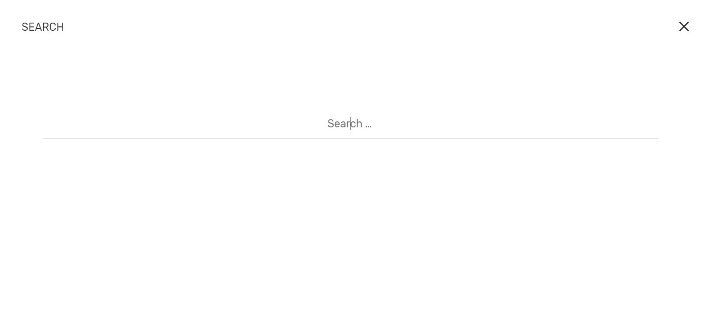Cho phép người dùng tìm kiếm sản phẩm họ cần và muốn mua.

Hình 5. Trang Tìm kiếm sản phẩm.

Trang Thanh toán:

Sau khi khách hàng chọn vào sản phẩm và bấm nút thanh toán thì hệ thống yêu cầu khách hàng đăng nhập nếu chưa có thì khách hàng phải đăng ký.

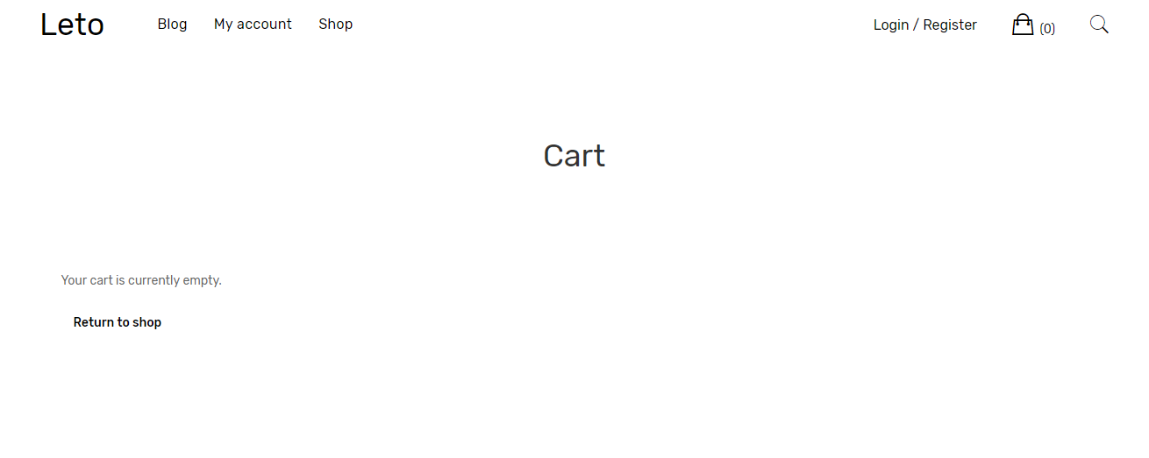

Hình 6. Trang Thanh toán.

## Chương 2: Thực trạng và giải pháp của vấn đề nghiên cứu

### Thực trạng.

- Với các mong muốn và giải tỏa các nhu cầu mà các doanh nghiệp đang thèm khát, bán hàng thông qua một website hiện nay đang rất phổ biến và phát triển, thuận tiện cho việc quản lý danh khách hàng và sản phẩm.

2.2 Giải pháp.

- Từ những thực trạng trên nhóm chúng em thiết kế ra web bán hàng online đáp ứng được những yêu cầu của khách hàng và thuận tiện cho nhân viên trong việc quản lý các sản phẩm cũng như kiểm tra được tình trạng doanh thu của shop trong một ngày.

- Giúp cho việc thống kê báo cáo hàng tháng trở nên dễ dàng hơn cho người quản lý cửa hàng.

## Chương 3: Kết quả nghiên cứu

- Đã giải quyết được vấn đề về việc mua hàng online của người dùng trở nên dễ dàng và thuận tiện hơn.

- Người dùng có quản lý được đơn đặt hàng và kiểm tra được tình trạng đơn hàng của mình.

# Kết luận.

- Sau khi kết thúc học phần chuyên đề web 1 đã giúp cho sinh viên hiểu thêm về kiến thức laravel, biết viết testcase cho một website.

- Biết nhiều và hiểu thêm về HTML/CSS/JS rõ hơn và có thể nắm vững kiến thức đó lâu hơn và hiểu sâu sắc hơn về nó.

- Hiểu rõ các vấn đề cần được giải quyết và nâng cao khả năng làm việc nhóm để sinh viên vững vàng khi ra trường xin việc .

# Danh mục tài liệu tham khảo.

<http://lesscss.org/> (Less tutorrial).

<https://sass-lang.com/guide> (Sass turtorial).

<https://www.javascript.com/> (Js tutorial).

<https://learn.shayhowe.com/html-css/> (Html css tutorial).

<https://www.tutorialspoint.com/wordpress/> (Wordpress tutorial).

<https://laravel.com/docs/5.8> (Laravel tutorial).